113年度教育部補助「直轄市及縣（市）辦理防災教育計畫」暨「高級中等以下學校防災校園建置計畫」
附件五

「教育行政主管機關及各級學校防災教育推動有功人員」報名表
參選人姓名 |  | 從事防災教育年資 | 年
現職單位/學校全銜 |  | 職稱
聯絡電話 | 辦公室：  手機： | E-mail
參選類別 | 行政組 教學組
參選聲明：本人同意參加教育部教育行政主管機關及各級學校防災教育推動有功人員評選，特此聲明 本報名表所提供之資料完全屬實，並同意接受及遵守所有相關規定，如有違反，願負一切責任，並同意教育部公告獲獎人姓名、服務單位，且參與資料授權教育部公開運用於相關成果展現。

參選人簽名： 日期：
具體事蹟:
行政組請說明任職期間的推動亮點成果(例如子計畫亮點、或推動創意)。
1.任職年資
2.推動子計畫亮點
教學組請說明任職期間的教學亮點成果(例如教案及教學成果、教學示範、或擔任示範學校等經驗)。
1.承辦年資
2.防災教學成果、課程示範、組織防災社群…

單位聲明：參選人資料完全屬實，並同意接受及遵守相關規定及配合資料查核，如有違反，願負相關法律責任。

機關首長/學校校長簽章：(報名人如為校長，此處由局端核章)

註：以下文件請排序後掃描成一檔案，並寄至承辦人信箱(10059474@ms.tyc.edu.tw)。
1.報名表(上傳前請檢查是否已親筆簽名並由機關首長簽名蓋章)。
2.服務年資與其他證明(具體事蹟佐證)文件：
(1)行政組:請檢附擔任縣市政府防災教育業務承辦、或推動轄區防災教育業務的年資證明（以縣市政府公文、團員證書影本、或其他可證明年資的文件提送）。
(2)教學組:請檢附擔任學校防災教育業務承辦、或是在學校推動防災教育課程的年資證明（以學校公文、或其他可證明年資的文件提送）。

服務年資證明範例
範例一(證書) | 範例二(公文)
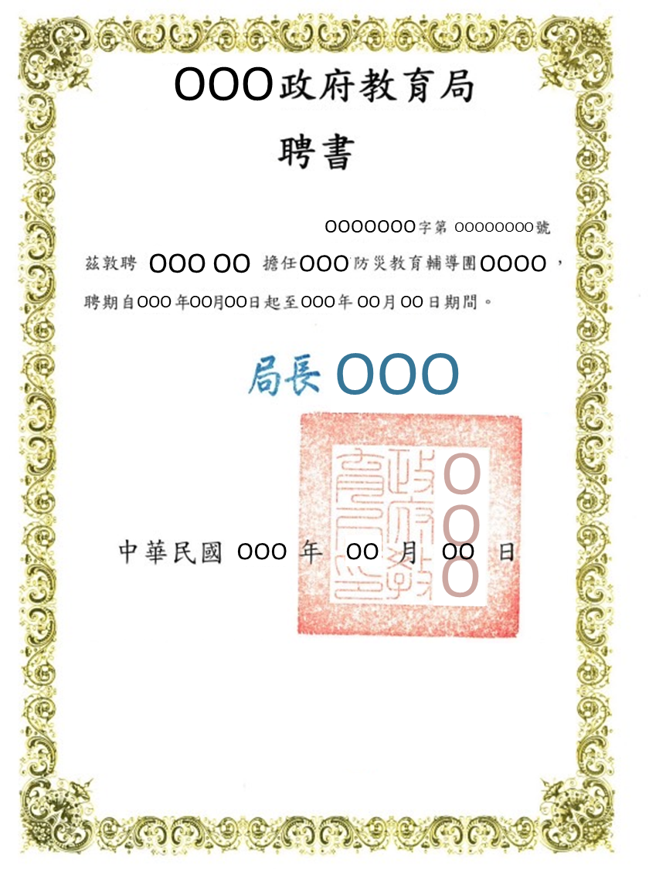 | 